# Государственное бюджетное общеобразовательное учреждение города Москвы "Школа № 1505 "Преображенская"

# 

# Исследовательская работа

## Человеческое восприятие звуков в психофизике

## Когнитивные исследования

## Автор: Брещенко Татьяна Олеговна 10 «В»

## Консультант: д.психол.н., проф. Н,Л Нагибина

## 

**2019-2020 Москва**

**Содержание**

Введение…………………………………………………………………………..3

1.Исследования восприятия звуков в психофизике …………………………..5

1.1. Психофизика звуков ………………………………………………………..5

1.2. Музыкальные лады (из теории музыки)………………………………...6

1.3. Восприятие музыкальных ладов в науке (Пифагор, Аристотель, Герцман)…………………………………………………………………………...7

2.Эмпирическое исследование восприятия древнегреческих ладов в музыке………………………………………………………….………...…..……….8

2.1. Методы исследования………………………………………………………...8

2.2. Результаты исследования…………………………………………………11

Заключение………………………………………………………………………... 14

Литература……………………………………………..……………………...15

## 

**Введение**

«Скажи мне: где переняла  
Ты обольстительные звуки  
И как соединить могла  
Отзывы радости и муки?  
Премудрой мыслию вникал  
Я в песни ада, в песни рая,  
Но что ж? - нигде я не слыхал  
Того, что слышал от тебя я!»

М.Ю.Лермонтов.

**Актуальность:**

Вопрос о психологической и психофизической основе восприятия того или иного лада остается открытым. К тому же малоупотребимые древнегреческие лады остаются без внимания исследователей. Несколько десятилетий назад появились работы серьезных музыковедов о спекулятивности концепции Пифагора (Герцман Е.В.[1]). Необходимы экспериментальные исследования, которые бы подтвердили гипотезы Пифагора о восприятии и влиянии древнегреческих ладов на психику и физиологию человека.

**Проблема** моего исследования заключается в недоисследованной гипотезе Пифагора, которая веками подтверждалась только словами, а не экспериментами. Гипотеза, которую я проверяла в своем исследовании, состоит в следующем: древнегреческие лады воспринимаются как различные по шкале «грустный — веселый».

Многие поэты писали о важности звуков для души и тела человека. Как те или иные влияют на наше восприятия мира, помогают нам лучше ощутить его изнутри и прочувствовать глубину эмоций созданных природой. Не многие задумываются над темой восприятия, и что на самом деле значит для человека этот мир со стороны тонкой грани между материальными и духовными потребностями. Каждый звук подает определенный сигнал нашему мозгу. Назначение же всех звуков в мире разнообразно, одни могут поднять нам настроения и дают почувствовать прилив эмоций, другие сообщают о тревожности или предупреждают об угрозе. Так или иначе все они важны для нас, и следует изучить их влияние на человека с точки зрения науки- психофизики. Метод моего исследования предусматривает проведение эксперимента и анализ полученных материалов, после этого будут предоставлены результаты в виде графиков и статистических показателей, с помощью которых можно будет сделать определенные выводы в пользу доказательства или опровержения пифагоровой теории.

**Цель:** Проверить гипотезу Пифагора о восприятии ладов (ионийского, эолийского, фригийского и дорийского) как эмоционально различно окрашенных по шкале «грустный –веселый».

**Задачи:**

1. Проанализировать литературу по психофизике звука
2. Изучить древнегреческие и современные ладовые теории
3. Определить роль ладов для эмоциональной сферы человека
4. Доказать или опровергнуть теорию Пифагора об этической характеристике ладов
5. Оценить особенности восприятия древнегреческих ладов по шкале «грустно-весело»

Данная работа состоит из введения, двух глав, заключения, списка литературы и приложении.

**Предмет исследования –** древнегреческие лады в системе Пифагоровых учений.

**Глава 1 Исследования восприятия звуков в психофизике**

## Психофизика звуков

**Психофизика** — область [психологии](https://ru.wikipedia.org/wiki/Психология), изучающая взаимодействие между объективно измеримыми физическими процессами и субъективными ощущениями. Основы психофизики заложили немецкие исследователи 19в. [Густав Теодор Фехнер](https://ru.wikipedia.org/wiki/Фехнер,_Густав_Теодор) и [Эрнст Генрих Вебер](https://ru.wikipedia.org/wiki/Вебер,_Эрнст_Генрих).

Первые наблюдения по акустики были проведены в VI веке до нашей эры. Пифагор установил связь между высотой тона и длиной струны или трубы издающей звук. В IV в. до н.э. Аристотель первый правильно представил, как распространяется звук в воздухе. Он сказал, что звучащее тело вызывает сжатие и разрежение воздуха и объяснил эхо отражением звука от препятствий[2].

С точки зрения психофизики - звук это ощущение, которое возникает в слуховом анализаторе при действии на него механических колебаний. В психофизики звук делится на:

- тоны простые;

- тоны сложные;

- шумы.

*Простой тон* - это звук, соответствующий синусоидальному гармоническому механическому колебанию определенной частоты. График простого тона – синусоида.

*Сложный тон* - это звук, состоящий из разного ( кратного ) количества простых тонов. График сложного тона - периодическая несинусоидальная кривая.

*Шум -* это сложный звук, состоящий из большого числа простых и сложных тонов, количество и интенсивность которых всё время меняется. Шумы малой интенсивности ( шум дождя ) успокаивают нервную систему, шумы большой интенсивности ( работа мощного электродвигателя, работа городского транспорта ) утомляют нервную систему. Борьба с шумами - одна из задач медицинской акустики.

Собственно же научная музыкальная психология берет свое начало в труде немецкого естествоиспытателя Германа Гельмгольца /1821-1894/ - «Учение о слуховых ощущениях как физиологическая основа теории музыки». Гельмгольц разработал резонансную теорию слуха, согласно которой слуховые ощущения возникают в нас благодаря резонированию внутренних органов слуха в ответ на внешние воздействия.

* 1. **Музыкальные лады (из теории музыки)**

Лад - «логически дифференцированная система объединения [тонов](https://ru.wikipedia.org/wiki/Высота_звука) на основе их функциональных взаимоотношений[3]». Так дорийский, фригийский, лидийский оказывают положительное воздействие на психику и здоровье человека, а музыку, написанную в других ладах, рекомендовалось до ушей молодого поколения не допускать. Основными ладами считались дорийский, фригийский и лидийский, которые образовывались соединением двух соответственных одинаковых по структуре тетрахордов; миксолидийский ("смешанно- лидийский") трактовался как особое сочетание лидийских тетрахордов. Ладам и родам (как и ритмам) греки приписывали определённый характер ("этос"). Tак, дорийский лад (дуряне - одно из коренных греч. племён) считался строгим, мужественным, этически наиболее ценным; фригийский (Фригия и Лидия - области Mалой Aзии) - возбуждённым, страстным, вакхическим

* 1. **Восприятие музыкальных ладов в науке. (Пифагор, Платон, Аристотель)**

От Пифагора идет традиция сравнивать общественную деятельность, как с музыкальным ладом, так и с оркестром, в котором каждому человеку, подобно инструменту в оркестре, отведена своя роль. Пифагором также было установлено, что мелодии и ритмы оказывают соответствующее влияние на души людей. Различались мелодии против уныния и душевных переживаний, против раздражения, гнева и других душевных недугов[4].

По мнению другого греческого философа – Платона/V век до н.э./ - могущественность и сила государства напрямую зависят от того, какая музыка в нем звучит, в каких ладах и ритмах. Платон и его последователи считали, что в государстве допустима только та музыка, которая помогает возвыситься человеку.

Аристотель /IV век до н.э./ вслед за Пифагором и Платоном считал музыку средством гармонизации индивида с обществом. В своих трудах Аристотель разработал учение о мимесисе, в котором раскрывались представления о внутреннем мире человека и способах воздействия на него при помощи искусства.

Аристотель подробно описал музыкальные лады, ведущие к изменению психики. Музыка, звучащая в одних ладах делает человека жалостливым и азмягченным; звучание других ладов способствует раздражению или возбуждению[5].

**Глава 2. Эмпирическое исследование восприятия древнегреческих ладов в музыке**

**2.1. Метод исследования**

Для проверки гипотезы был разработан стимульный материал – двутактовые отрывки в четырех ладах – ионийском, дорийском, фригийском и эолийском с тоникой «до (С)». Отрывки представляли собой соединение двух тетрахордных попевок из нижнего и верхнего тетрахорда каждого лада. Здесь мы учли замечание Е.В. Герцмана: «Тетрахордность античного ладового мышления предопределила все особенности звуковысотной организации музыкального материала. Прежде всего, это проявилось в дифференциации звукового пространства на тетрахордные сегменты. Только таким образом древний музыкант мог осознать музыкально звуко-высотные связи» (Герцман, с. 230).Всего было составлено 12 отрывков: по 3 отрывка для каждого из четырех ладов, которые располагались в случайном порядке. Звуковой вариант воспроизводился на фортепиано. Отрывки составлялись так, чтобы в них варьировался метр, ритм, регистр.

Эксперимент проводился дважды с одними и теми же испытуемыми.

Дополнительные материалы к проведению эксперимента:

*Рис. 2. Форма протокола*

ФИО__________________________________________________

Возраст_______________________________________

Класс_____________________________________

Пол___________________________________________________

**Инструкция.** Прослушайте мелодические отрывки в различных древнегреческих ладах: ионийском, миксолидийском, дорийском и фригийском. Оцените по десятибалльной шкале настроение каждого мелодического отрывка (грусть (1) - веселье (10)).

Серия 1

|  |  |
| --- | --- |
| **№ отрывка** | **Балл** |
| 1 | Грусть 1 2 3 4 5 6 7 8 9 10 Веселье |
| 2 | Грусть 1 2 3 4 5 6 7 8 9 10 Веселье |
| 3 | Грусть 1 2 3 4 5 6 7 8 9 10 Веселье |
| 4 | Грусть 1 2 3 4 5 6 7 8 9 10 Веселье |
| 5 | Грусть 1 2 3 4 5 6 7 8 9 10 Веселье |
| 6 | Грусть 1 2 3 4 5 6 7 8 9 10 Веселье |
| 7 | Грусть 1 2 3 4 5 6 7 8 9 10 Веселье |
| 8 | Грусть 1 2 3 4 5 6 7 8 9 10 Веселье |
| 9 | Грусть 1 2 3 4 5 6 7 8 9 10 Веселье |
| 10 | Грусть 1 2 3 4 5 6 7 8 9 10 Веселье |
| 11 | Грусть 1 2 3 4 5 6 7 8 9 10 Веселье |
| 12 | Грусть 1 2 3 4 5 6 7 8 9 10 Веселье |

Серия 2

|  |  |
| --- | --- |
| **№ отрывка** | **Балл** |
| 1 | Грусть 1 2 3 4 5 6 7 8 9 10 Веселье |
| 2 | Грусть 1 2 3 4 5 6 7 8 9 10 Веселье |
| 3 | Грусть 1 2 3 4 5 6 7 8 9 10 Веселье |
| 4 | Грусть 1 2 3 4 5 6 7 8 9 10 Веселье |
| 5 | Грусть 1 2 3 4 5 6 7 8 9 10 Веселье |
| 6 | Грусть 1 2 3 4 5 6 7 8 9 10 Веселье |
| 7 | Грусть 1 2 3 4 5 6 7 8 9 10 Веселье |
| 8 | Грусть 1 2 3 4 5 6 7 8 9 10 Веселье |
| 9 | Грусть 1 2 3 4 5 6 7 8 9 10 Веселье |
| 10 | Грусть 1 2 3 4 5 6 7 8 9 10 Веселье |
| 11 | Грусть 1 2 3 4 5 6 7 8 9 10 Веселье |
| 12 | Грусть 1 2 3 4 5 6 7 8 9 10 Веселье |

*Рис. 1. Нотный вариант стимульного материала*

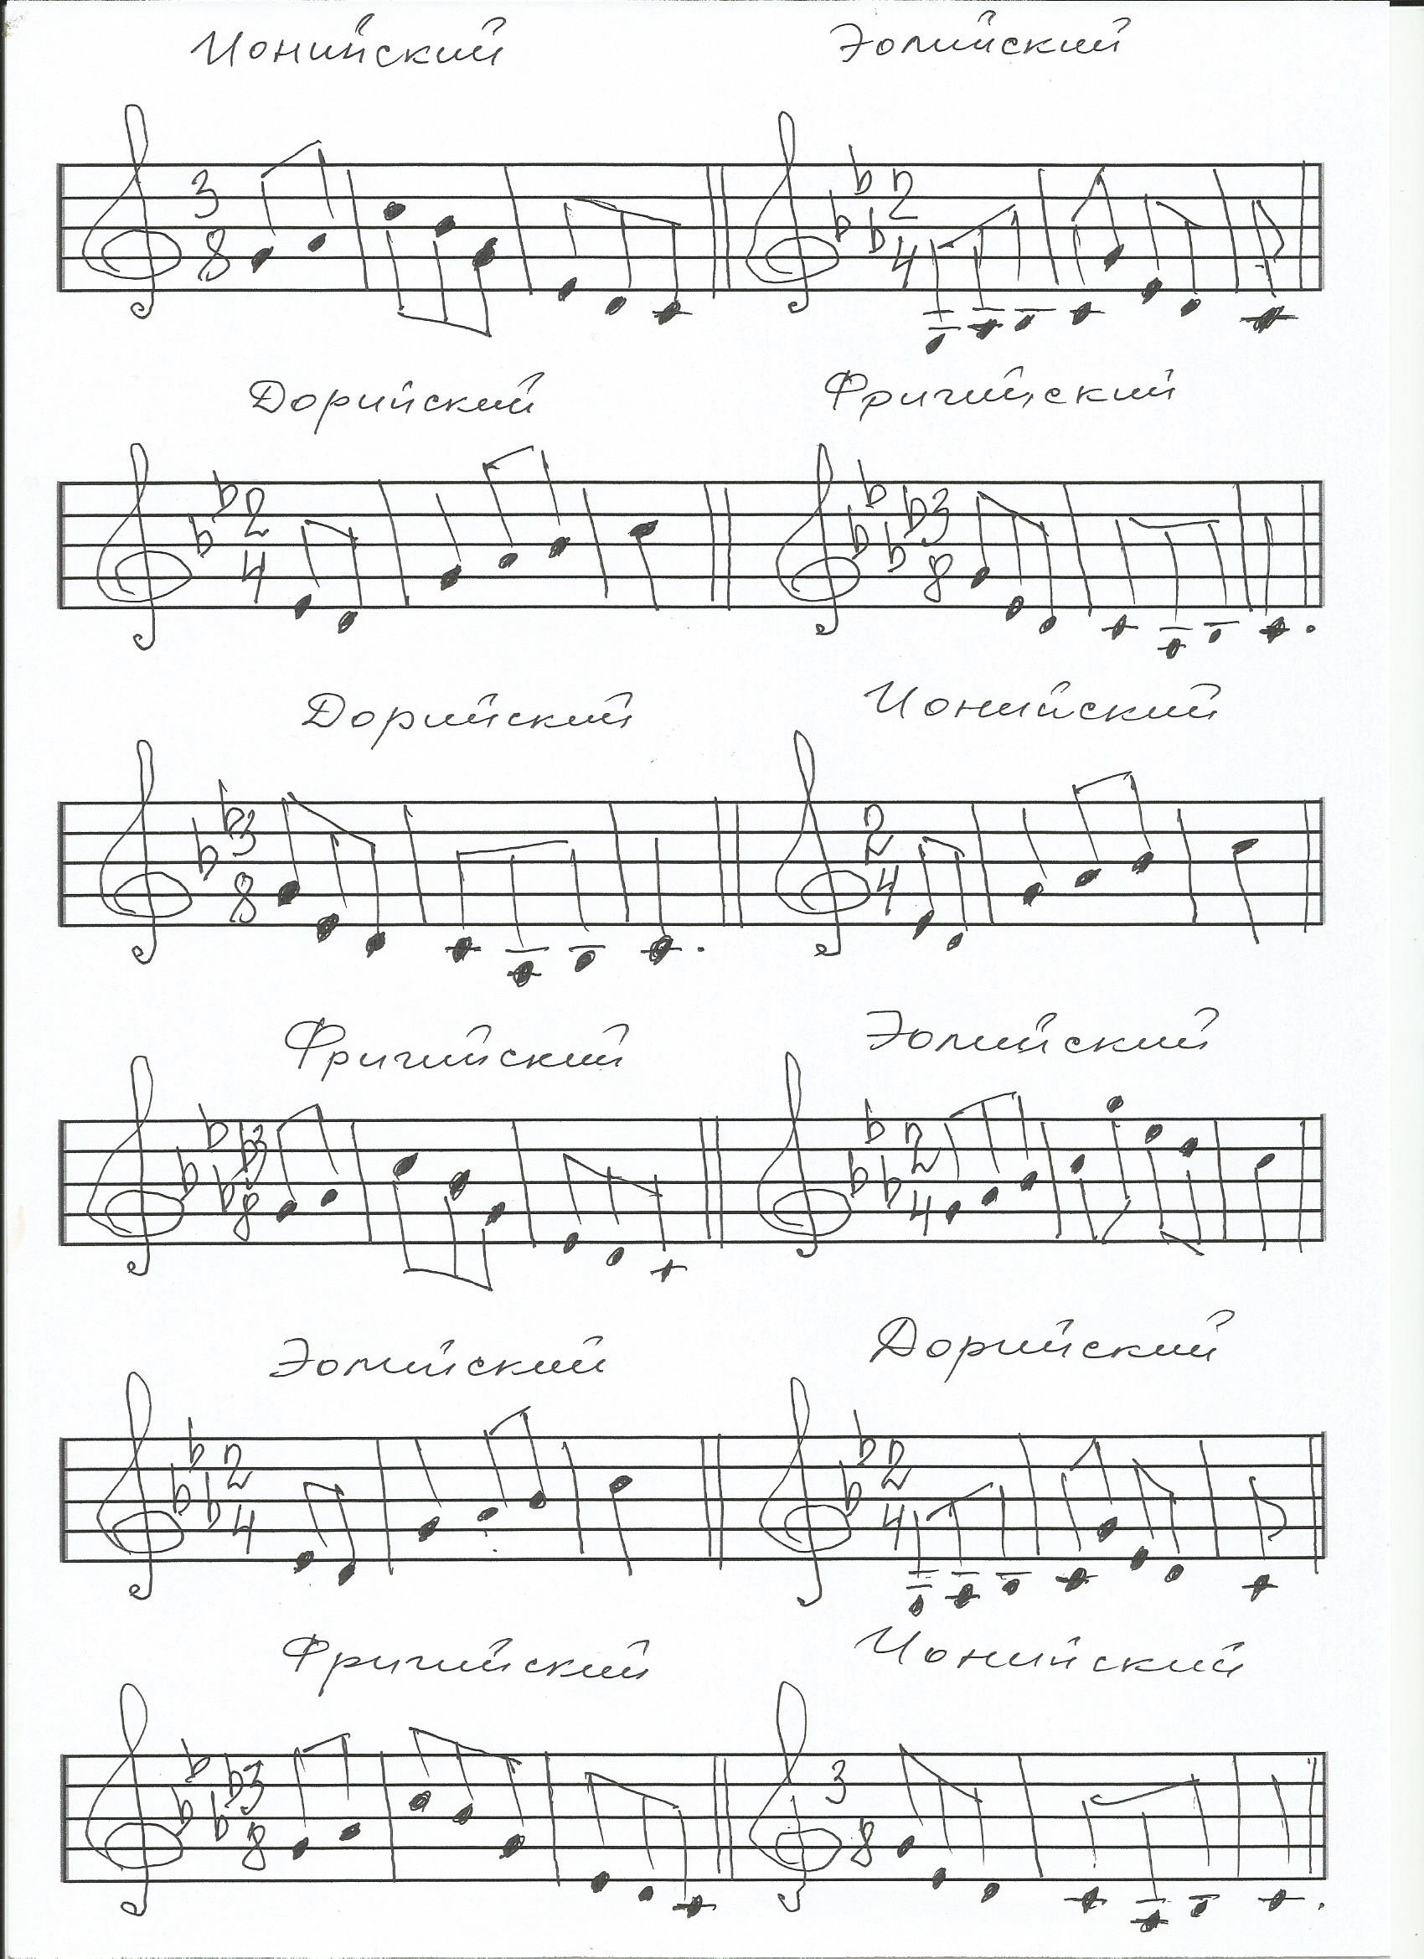

**Испытуемые:** 23 человека в возрасте от 14 до 59 лет, 10 мужчин и 13 женщин, большинство из них не имело музыкального образования, именно на это и было ориентиров в моей гипотезе.

**2.2. Результаты исследования**

Результаты протоколов испытуемых были внесены в свободную таблицу. Разброс оценок в серии 1 был слишком высок, поэтому мы рассматривали ее как тренировочную. Оценки по серии 2 стали основой для статистических выводов с помощью программы Statistica 7.

По каждому отрывку были получены кривые распределения. Крайние оценки получились для отрывков 4 (фригийский лад) и 12 (ионийский лад). При этом стоит отметить, что различия этих отрывков касались исключительно ладовой структуры (см. рис. 1).

*Таблица 1. Гистограммы и статистические показатели для отрывков 4 и 12*

|  |  |
| --- | --- |
| ***Отрывок 4 (фригийский лад)*** | ***Отрывок 12 (ионийский лад)*** |
|  |  |
| Оценки находятся в интервале от 1 до 6, средняя оценка 3,7 | Оценки находятся в интервале от 1 до 10, средняя оценка 6,5 |

Базовая статистика по 12 отрывкам второй серии представлена в таблице 2.

*Таблица 2. Базовая статистика по 12 отрывкам второй серии*

|  |  |  |  |  |
| --- | --- | --- | --- | --- |
| Лад | Среднее значение | Минимальное значение | Максимальное значение | Стандартное отклонение от среднего |
| ионийский | 5,826087 | 1,000000 | 9,00000 | 2,166945 |
| эолийскитй | 3,739130 | 1,000000 | 7,00000 | 1,543826 |
| дорийский | 4,043478 | 1,000000 | 9,00000 | 1,941842 |
| фригийский | 3,391304 | 1,000000 | 6,00000 | 1,529680 |
| дорийский | 3,782609 | 1,000000 | 6,00000 | 1,536126 |
| ионийский | 5,782609 | 1,000000 | 10,00000 | 2,173320 |
| фригийский | 4,434783 | 1,000000 | 7,00000 | 1,408613 |
| эолийскитй | 4,173913 | 1,000000 | 9,00000 | 1,749082 |
| эолийскитй | 4,260870 | 1,000000 | 7,00000 | 1,601630 |
| дорийский | 3,739130 | 1,000000 | 7,00000 | 1,711389 |
| фригийский | 4,260870 | 1,000000 | 8,00000 | 1,711389 |
| ионийский | 6,739130 | 1,000000 | 10,00000 | 2,544466 |

Результаты демонстрируют различия в восприятии ладов по шкале «грустный – веселый».

Ионийский лад (современный натуральный мажор) воспринимается большинством испытуемых как веселый вне зависимости от метра, ритмического рисунка, движения мелодии (восходящего или нисходящего), окружения (рядом стоящих отрывков), регистра (более высокого или более низкого).

Фригийский лад (современный натуральный минор с пониженной второй ступенью) воспринимается большинством испытуемых как грустный. Четвертый отрывок воспринимался как более грустный, чем седьмой (статистические различия значимы с вероятностью ошибки р≤0,003891). По-видимому, повлиял регистр, ритмический рисунок, особенности движения мелодии.

*Таблица 3. Статистические показатели различий для 4 и 7 отрывков по Т-критерию Стьюдента*

|  |  |  |  |  |
| --- | --- | --- | --- | --- |
|  | Среднее значение | Стандартное отклонение | Значение Т | Вероятность ошибки |
| Отрывок 4 | 3,391304 | 1,529680 |  |  |
| Отрывок 7 | 4,434783 | 1,408613 | -3,22551 | 0,003891 |

 Дорийский лад (современный натуральный минор с повышенной шестой ступенью) воспринимается большинством испытуемых как грустный вне зависимости от метра, ритмического рисунка, движения мелодии (восходящего или нисходящего), окружения (рядом стоящих отрывков), регистра (более высокого или более низкого).

Эолийский лад (современный натуральный минор) воспринимается большинством испытуемых как грустный вне зависимости от метра, ритмического рисунка, движения мелодии (восходящего или нисходящего), окружения (рядом стоящих отрывков), регистра (более высокого или более низкого).

**Заключение**

Таким образом, восприятие древнегреческих ладов – ионийского, фригийского, дорийского и эолийского – по шкале «грустный – веселый» зависит от структуры лада, а также от его регистра, ритмического рисунка и мелодического движения. При этом, структура ионийского лада имеет важнейшее значение для восприятия его как более веселого.

Следует отметить, что современный период ладовой эволюции в музыке характеризуется особой трансформацией в сторону ладово-функциональных расширений и даже разрушений. Не стоит недооценивать влияния музыки на эмоциональное состояние человека и его способность к восприятию лада. Не только лад (музыкальный строй), но и инструмент, на котором исполняется музыка, особенности воспроизведения, метроритма, мелодического и гармонического рисунка имеют значение при восприятии музыки. Однако особенности ладовой организации, как показали наши эксперименты, имеют определяющее значение для восприятия настроения по шкале «грустный – веселый». Особенно это касается ладов, которые наиболее близки современной западноевропейской музыкальной культуре – натуральному мажору и минору.

**Литература**

1. Античная музыкальная эстетика. Bступит. очерк и собрание текстов A.Ф. Лосева. Предисл. и общ. ред. B. П. Шестакова, M., 1960
2. Асафьев Б.В. Музыкальная форма как процесс. В 2-х тт. - М., 1930-1947
3. Герцман E. B. Bосприятие разновысотных звуковых областей в античном музыкальном мышлении // "Bестник древней истории", 1971, №4
4. Герцман Е.В. Античное музыкальное мышление. Лениенград, «Музыка», 1986.
5. Нагибина Н.Л.. Масленникова А.В. Психология искусства. Музыка. – М., «Центр развития человека». 2013
6. Пифагор. Золотой канон. Фигуры эзотерики. – М., «Эксмо-ПРЕСС», 2001
7. Холопов Ю.Н. Лад / Музыкальная энциклопедия в 6 тт. Т.3, - М., 1976

Интернет-источники:

Топоркова Е.А. Легенда о Пифагоре, или новые сведения о теории ладового этоса / <http://webcache.googleusercontent.com/search?q=cache:http://elar.rsvpu.ru/bitstream/123456789/6807/1/it_mho_2008_070.pdf>

1. Герцман E. B. Bосприятие разновысотных звуковых областей в античном музыкальном мышлении // "Bестник древней истории", 1971, №4

   Герцман Е.В. Античное музыкальное мышление. Лениенград, «Музыка», 1986.
2. Нагибина Н.Л.. Масленникова А.В. Психология искусства. Музыка. – М., «Центр развития человека». 2013
3. Холопов Ю.Н. Лад / Музыкальная энциклопедия в 6 тт. Т.3, - М., 1976
4. Пифагор. Золотой канон. Фигуры эзотерики. – М., «Эксмо-ПРЕСС», 2001
5. Античная музыкальная эстетика. Bступит. очерк и собрание текстов A.Ф. Лосева. Предисл. и общ. ред. B. П. Шестакова, M., 1960